**软件系统设计说明书**

**教室借用系统**

**版本：v1.0**

**团队：我们不一样**

**日期：2018.05.23**

目录

1引言 3

1.1编写目的 3

1.2背景 3

1.3定义 4

1.4参考资料 4

2.总体设计 4

2.1需求规定 4

2.2运行环境 4

2.3基本设计概念和处理             5

2.3.1用户登录模块 5

2.3.2 添加教室模块 5

2.3.3删除教室模块 6

2.3.4修改教室模块 7

2.3.5查询教室模块 8

2.3.6申请教室模块 9

2.3.7审核申请模块 10

2.4结构 11

图2.4 结构图 12

2.5功能需求与程序的关系 12

表2.5  功能需求与程序的关系 12

2.6人工处理过程 13

2.7尚未解决的问题 13

3.接口设计 13

表3.3 各功能模块的定义 13

4.运行设计 14

4.1运行模块组合 14

4.2运行控制 14

5.系统数据结构设计 14

5.1逻辑结构设计要点 14

图5.1 结构图 15

5.2物理结构设计要点 15

5.3数据结构与程序的关系 15

表5.3  数据结构与程序的关系表 15

6.系统出错处理设计 16

6.1出错信息 16

6.2补救措施 17

6.3系统维护设计 17

# 1引言

## 1.1编写目的

本软件说明书目的在于明确说明西北师范大学教室借用需求，确定对系统的物理配置，确定整个系统的处理流程和系统的数据结构，接口设计，实现对系统的初步设计等。

　　本说明书的主要读者为老师、学生和相关的教室管理人员，为后面系统的开发提供依据。

## 1.2背景

西北师范大学目前仍然采用人工借用教室的方式，一方面，在处理过程中需要耗费许多的人力、物力，工作效率低下。另一方面，随着计算机技术、网络技术和信息技术的发展，这种传统的管理方法已经不能适应时代的发展，必然会被以计算机为基础的信息管理取代。

1. 待开发的软件系统的名称：教室借用系统；

2. 本项目的任务提出者：西北师范大学校学生会；

3. 开发人员：伊力亚、李国栋、张惠惠、张康、马兰、马娟、阿合买提江；

4. 用户：西北师范大学所有在校教师、学生及学校教室管理者；

5. 该软件用于学校教室的管理，是学校管理系统的重要部分，本系统与学生日常生活、班级院级校级活动息息相关，用户可以选择一套操作简单、使用可靠、界面友好、易于管理和使用的处理工具来实现信息交流和信息共性，提高工作效率。

## 1.3定义

* 开发工具：Eclipse
* 开发语言：JAVA
* 数据库：mysql
* 运行环境： Windows操作系统

## 1.4参考资料

[1] 王珊，陈红《数据库系统原理教程》清华大学出版社，1998年7月

[2] 萨师煊、王珊《数据库系统概论》（第三版）。北京：高等教育出版社，2000年

[3] 张海藩编著 《软件工程导论——第5版》 清华大学出版社

[4] 肖理为 高校多媒体教室管理现状与优化策略  湖南农业大学，2014年 第32期

[5] 吕静 基于.net的教室资源管理系统  温州医科大学，2013年6月

[6] 计算机软件需求规格说明书 （GB8567-88 ）

# 2.总体设计

## 2.1需求规定

    通过该系统可以实现：教室状态查询和教室申请信息管理。

　　教室状态查询由于管理员用户和非管理员用户不同需再细分，管理员用户登录后对教室信息进行添加、删除、修改和查询功能，非管理员用户登录后可以查询教室、填写教室申请。

　　教室申请信息管理同样需要根据用户细分，管理员用户登录后对教室申请信息进行审核，其他用户登录后可以申请教室和查看申请。

## 2.2运行环境

* 数据库管理系统软件：MySQL
* 运行平台：Windows XP/Windows 2000/Windows 2003及以上
* 浏览器：IE4.0及以上版本

2.3基本设计概念和处理 

　　本系统七个功能模块如下所示：

2.3.1用户登录模块

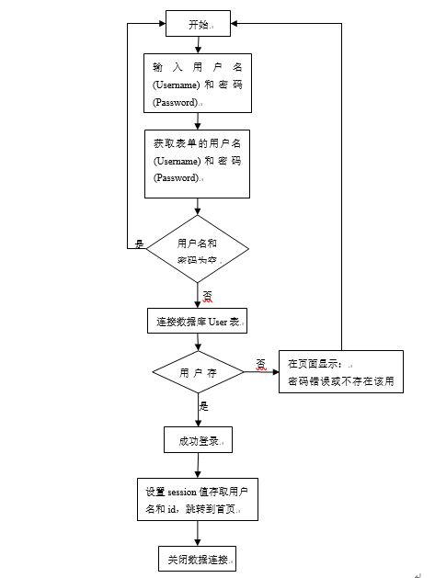

2.3.2 添加教室模块

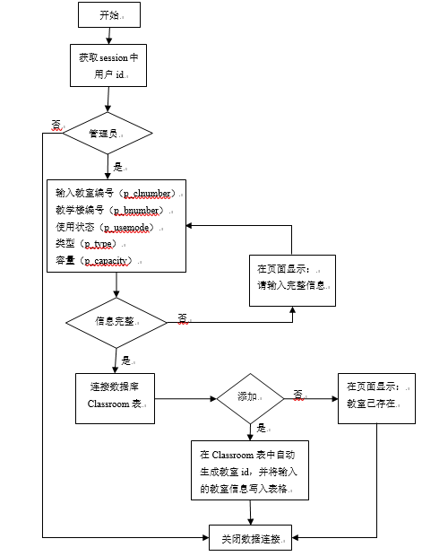

2.3.3删除教室模块

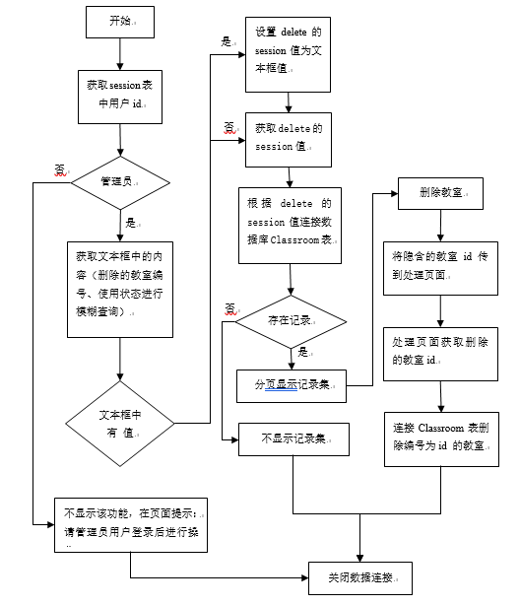

2.3.4修改教室模块

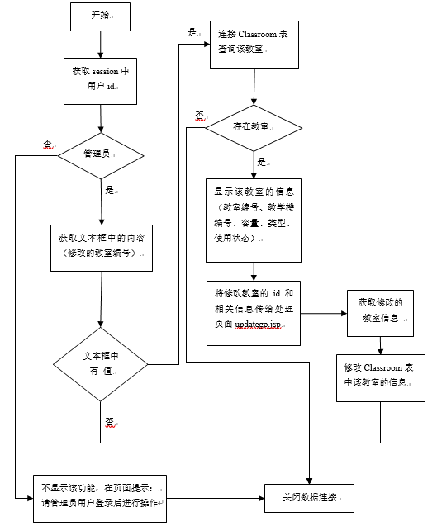

2.3.5教室查询模块

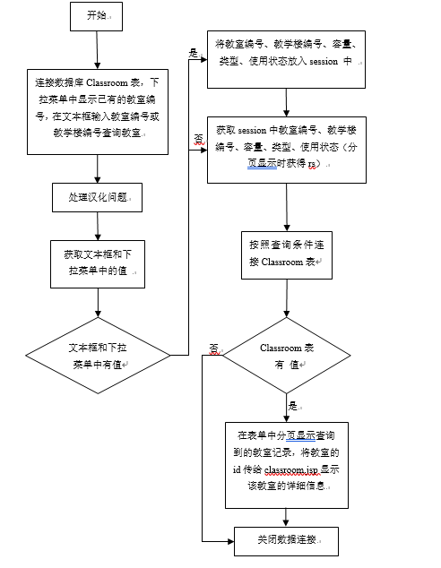

2.3.6教室申请模块

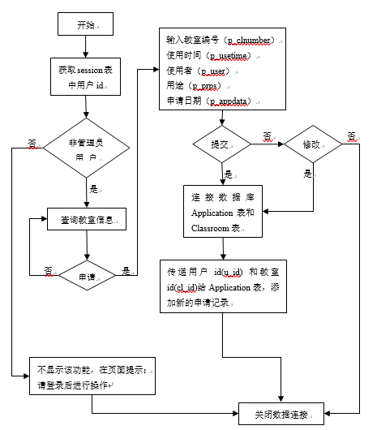

2.3.7审核模块

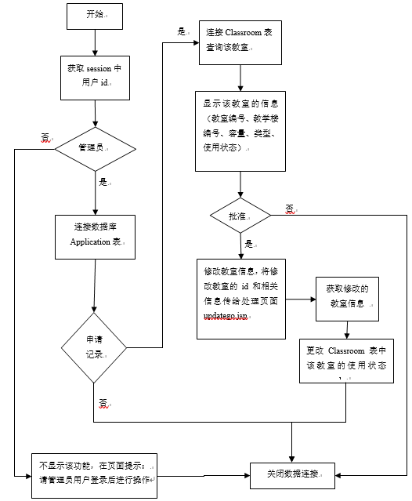

## 2.4系统结构

教室借用系统的系统结构图如图2.4所示：   

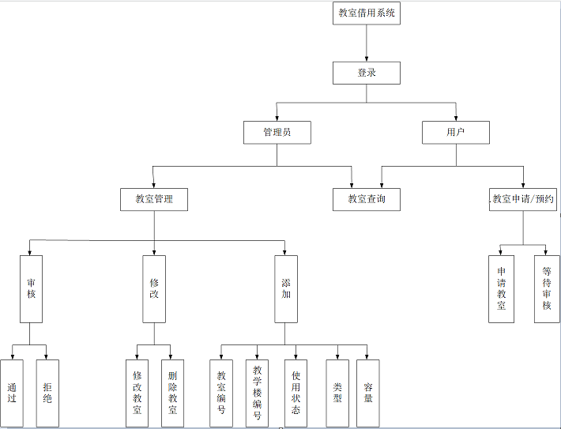

图2.4 结构图

## 2.5功能需求与程序的关系

　　用如下的表格说明各项功能需求的实现同各块程序的分配关系：

表2.5  功能需求与程序的关系

|  |  |  |  |  |
| --- | --- | --- | --- | --- |
| 功能需求名称 | 教室管理模块 | 教室申请模块 | 教室查询模块 | 登录管理模块 |
| 用户登录 |  |  |  | √ |
| 添加 | √ |  |  |  |
| 审核 | √ |  |  |  |
| 修改 | √ |  |  |  |
| 查询教室 |  |  | √ |  |
| 申请教室 |  | √ |  |  |
| 等待审核 |  | √ |  |  |

2.6人工处理过程

本系统教室信息的来源是通过管理员进行操作的，如果数据库中没有相关的教室状态信息，那么其余的工作也无从下手，在本系统中需要人工录入教室状态信息以便于后续功能的实现与完善。

## 2.7尚未解决的问题

此阶段不能很完美的连接到学校的信息库，有些信息未能成功导入。

目前用户界面处于优化阶段，用户界面不太友好，容易产生视觉疲劳。

# 3.接口设计

## 3.1用户接口

　　用户接口：利用前端设计技术与用户进行交互。

## 3.2外部接口

* 硬件接口：无
* 软件接口：通过JDBC对MYSQL数据库的连接

## 3.3内部接口

　系统中的各模块之间的接口、调用关系，以及模块间的数据传递关系如下所示：

表3.3 各功能模块的定义

|  |  |  |
| --- | --- | --- |
| 模块编号 | 模块名称 | 备注 |
| 1 | 用户登录 | 登录模块 |
| 2 | 添加 | 教室管理模块 |
| 3 | 审核 | 教室管理模块 |
| 4 | 修改 | 教室管理模块 |
| 5 | 查询教室 | 教室查询模块/教室管理模块 |
| 6 | 申请教室 | 教室申请/预约模块 |
| 7 | 等待审核 | 教室申请/预约模块 |

1）登录模块与教室管理模块：管理员用户可以对数据库中的教室进行添加、删除、修改的操作，这三种功能的权限仅局限于管理员，要进行操作需确保为管理员，调用登录模块验证用户以保证数据库的信息的正确、完整与安全。

　　2）登录模块与申请教室模块：用户进入系统后可以查询教室，若要申请教室则需确保用户为本系统的非管理员用户。用户成功登录后将用户id储存于服务器中，申请过程将教室id也储存于服务器中，当会员提交申请时，将用户id和教室id存于数据库中的Application表中，待审核后更改该教室的信息。

# 4.运行设计

## 4.1运行模块组合

　　本系统的用户功能视图实际描述了系统运行所引起的模块的组合。

## 4.2运行控制

　　只要符合操作说明书，用户可自由控制。

# 5.系统数据结构设计

## 5.1逻辑结构设计要点

　　数据库基本表总体结构图如图5.1所示，根据总体结构图设计各表的结构。

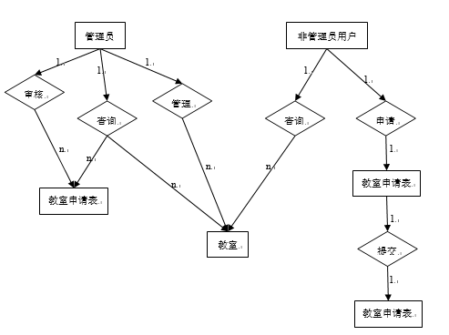

图5.1 结构图

## 5.2物理结构设计要点

　　数据的物理结构用存储表、链表或索引表等描述。

## 5.3数据结构与程序的关系

　　描述了数据结构与各功能需求之间的关系，如表5.3所示。

表5.3  数据结构与程序的关系表

|  |  |  |  |  |  |  |  |  |
| --- | --- | --- | --- | --- | --- | --- | --- | --- |
| 数据结构 | 登录模块 | | 教室管理模块 | | | 教室查询模块 | 教室申请模块 | |
|  | 管理员用户  登录 | 非管理员用户登录 | 添加  教室 | 删除  教室 | 修改  教室 | 查询  教室 | 申请  教室 | 审核  申请 |
| 管理员用户编号 | 指定 |  | 读取 | 读取 | 读取 | 读取 |  | 读取 |
| 管理员用户用户名 | 输入 |  |  |  |  |  |  |  |
| 管理员用户密码 | 输入 |  |  |  |  |  |  |  |
| 非管理员用户编号 |  | 指定 |  |  |  | 读取 | 读取 |  |
| 非管理员用户名 |  | 输入 |  |  |  |  |  |  |
| 非管理员用户密码 |  | 输入 |  |  |  |  |  |  |
| 教室序号 |  |  | 指定 |  |  | 读取 | 输入 | 读取 |
| 教室编号 |  |  | 输入 | 输入 | 输入 | 读取 |  |  |
| 教学楼编号 |  |  | 输入 |  |  | 读取 |  |  |
| 使用状态 |  |  | 输入 | 输入 |  | 读取 |  |  |
| 类型 |  |  | 输入 |  |  | 读取 |  |  |
| 容量 |  |  | 输入 |  |  | 读取 |  |  |
| 使用时间 |  |  |  |  |  |  | 输入 | 读取 |
| 使用者 |  |  |  |  |  |  | 输入 | 读取 |
| 用途 |  |  |  |  |  |  | 输入 | 读取 |
| 申请日期 |  |  |  |  |  |  | 输入 | 读取 |

# 6.系统出错处理设计

## 6.1出错信息

　　本程序多处采用了异常处理的机制，当遇到异常时不但能及时的处理，保证程序的安全性和稳定性，而且各种出错信息能通过弹出对话框的形式，及时的告诉用户出错的原因及解决的办法，使用户以后能够减少错误的发生。程序的大部分地方还采取了出错保护，如输入内容的长度和类型等减少了用户出错的可能。

## 6.2补救措施

　　我们对于本程序的几种可能的错误进行了分析，分别进行了不同的处理。主要的错误可能有：

6.2.1数据库连接错误：

这类错误主要是数据库设置不正确，或sql server异常引起的，我们只要取消本次操作，提醒用户检查数据库问题就可。

6.2.2输入错误：

　　这主要是用户输入不规范造成的，我们在尽量减少用户出错的条件的情况下，主要也是通过对话框，提醒用户，然后再次操作。

6.2.3其他操作错误：

　　对于用户的不正当操作，有可能使程序发生错误。我们主要是中止操作，并提醒用户中止的原因和操作的规范。

6.2.4其他不可预知的错误：

　　程序也会有一些我们无法预知或没考虑完全的错误，我们对此不可能作出万全的异常处理，这时我们主要要保证数据的安全，所以要经常的进行数据库备份，并能及时的和我们联系，以逐步的完善我们的程序。

## 6.3系统维护设计

　　软件的维护主要包括，数据库的维护和软件功能的维护。

　　对于数据库的维护，本软件已经提供了数据库的备份和恢复的功能，可以方便的实现数据库的维护管理。

　　对于软件功能方面的维护，由于我们采用的是模块化的设计方法，每个模块之间相互独立性较高，这样对软件的维护带来了很大的方便，对于单独功能的修改只需修改一个窗口就行了。

# 7.用户界面设计概述

## 7.1界面设计要素

[用户界面](http://51code.com/)（UI）设计当中，预测用户可能会有哪些操作，并确保界面有易于访问、理解和使用的元素，从而方便执行这些操作是我们要考虑的重点之一。

本软件界面[元素](http://51code.com/)包括：

1.输入控件：按钮，文本框，复选按钮，单选按钮，下拉列表，和日期字段

2.导航组件：菜单，轮播图，标签，分页等

3.信息组件：工具提示，图标，通知，消息，弹窗等

## 7.2界面原型

